

**BỘ CÔNG THƯƠNG**

**TRƯỜNG ĐẠI HỌC CÔNG NGHIỆP TP HỒ CHÍ MINH**

----------------------

**Khoa: Công Nghệ Thông Tin**



**LAB REPORT**

Student’s Name : Võ Kim Hằng

Class Code : DHCNTT14

Subject : Phát triển hệ thống tích hợp

Instructor : Trần Thị Minh Khoa

Faculty : Công Nghệ Thông Tin

Completed Date : 1/11/2020

**NHẬN XÉT CỦA GIÁO VIÊN HƯỚNG DẪN**

**Điểm lab report:**

**PHẦN BÀI LÀM THỰC HÀNH**

**(SV chụp màn hình thực hành các bước của các yêu cầu và giải thích các hình ảnh)**

**Xây dựng một ứng dụng phục vụ việc bán vé máy bay cho các đại lý phân tán ở các tỉnh thành khác nhau.**

**Đăng ký RMI:**

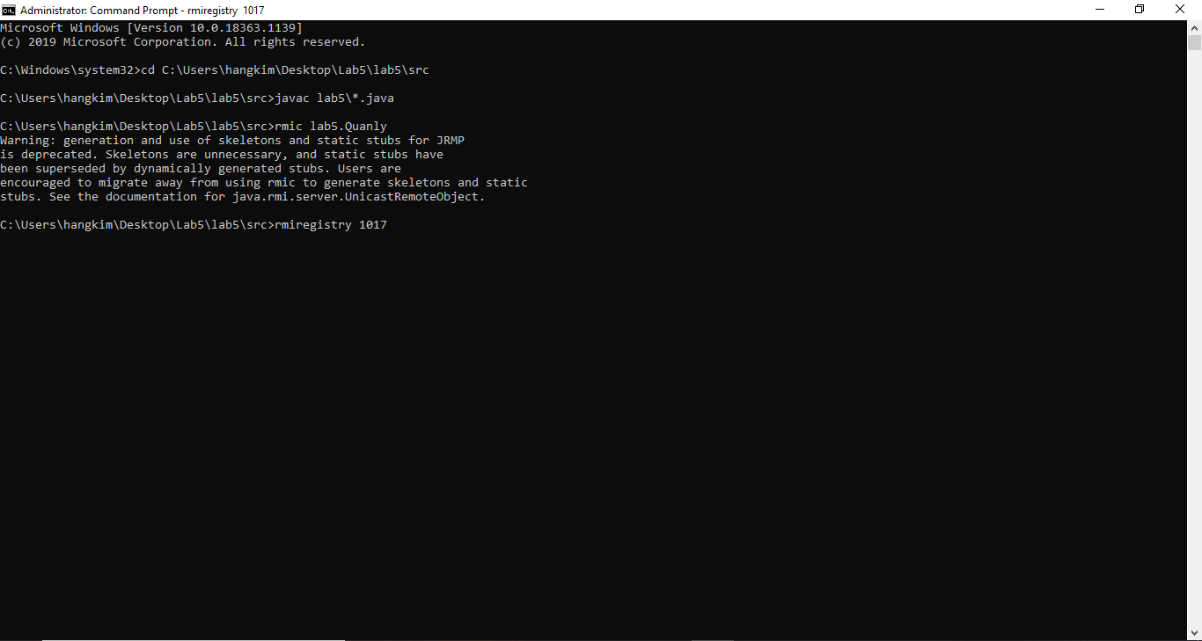

**Chạy phía Server:** Tạo nhiều chuyến bay cho phép các đại lý thực hiện các giao dịch trên chuyến bay một cách cụ thể.

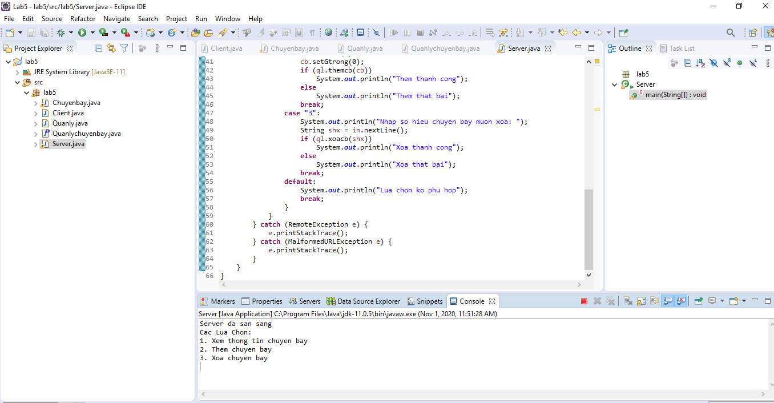

**Xem thông tin các chuyến bay:**

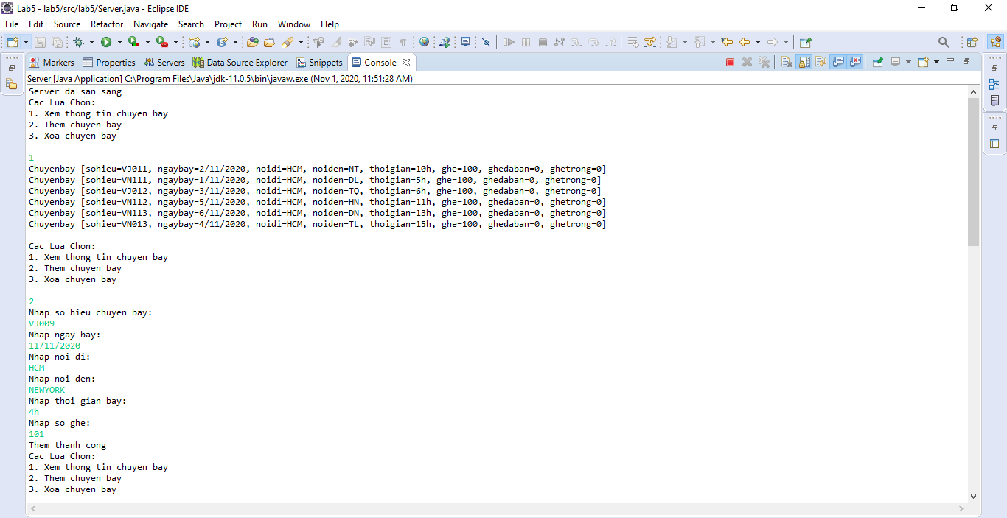

**Tạo thêm chuyến bay:**

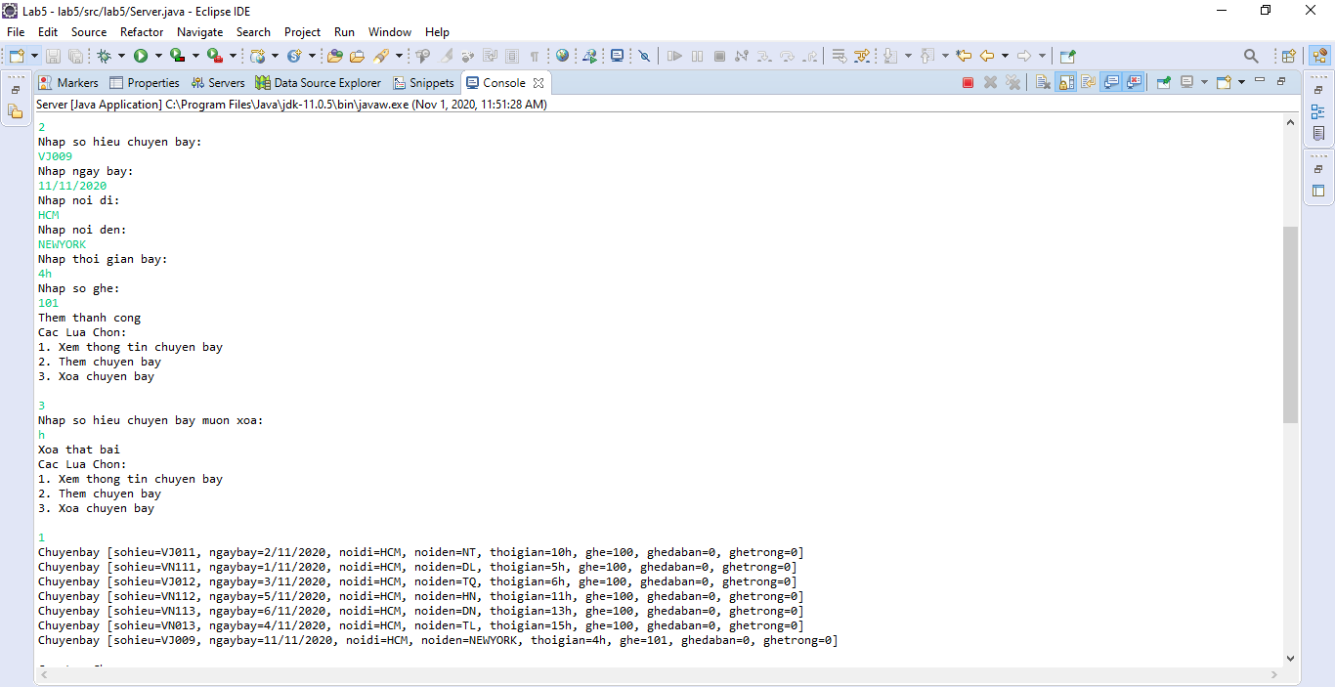

**Xóa chuyến bay:**

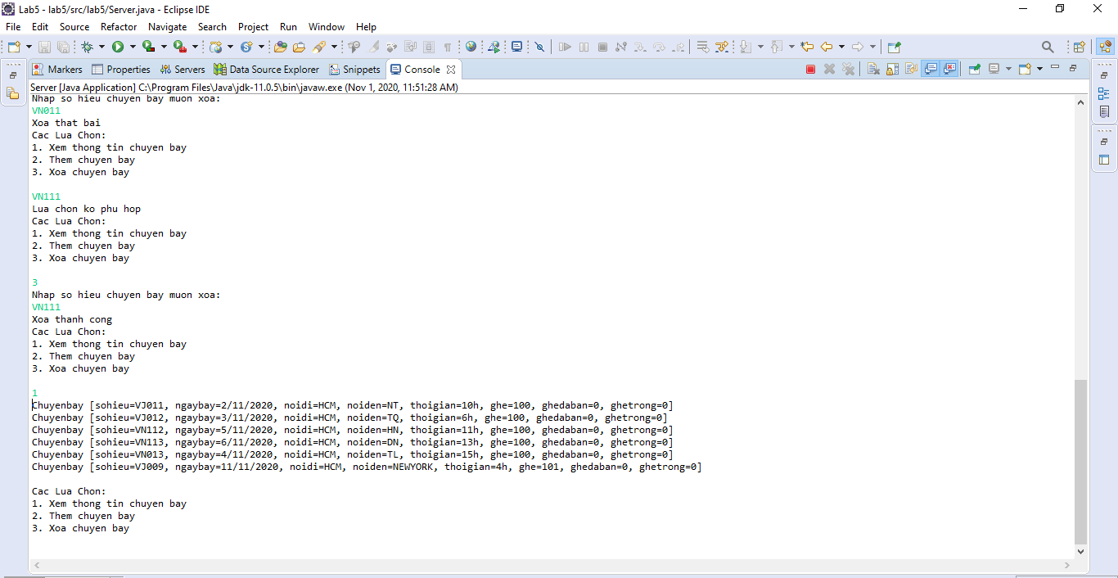

**Chạy phía client:** Cho phép đại lý xem thông tin về chuyến bay, mua vé, trả vé

**Xem thông tin chuyến bay:**

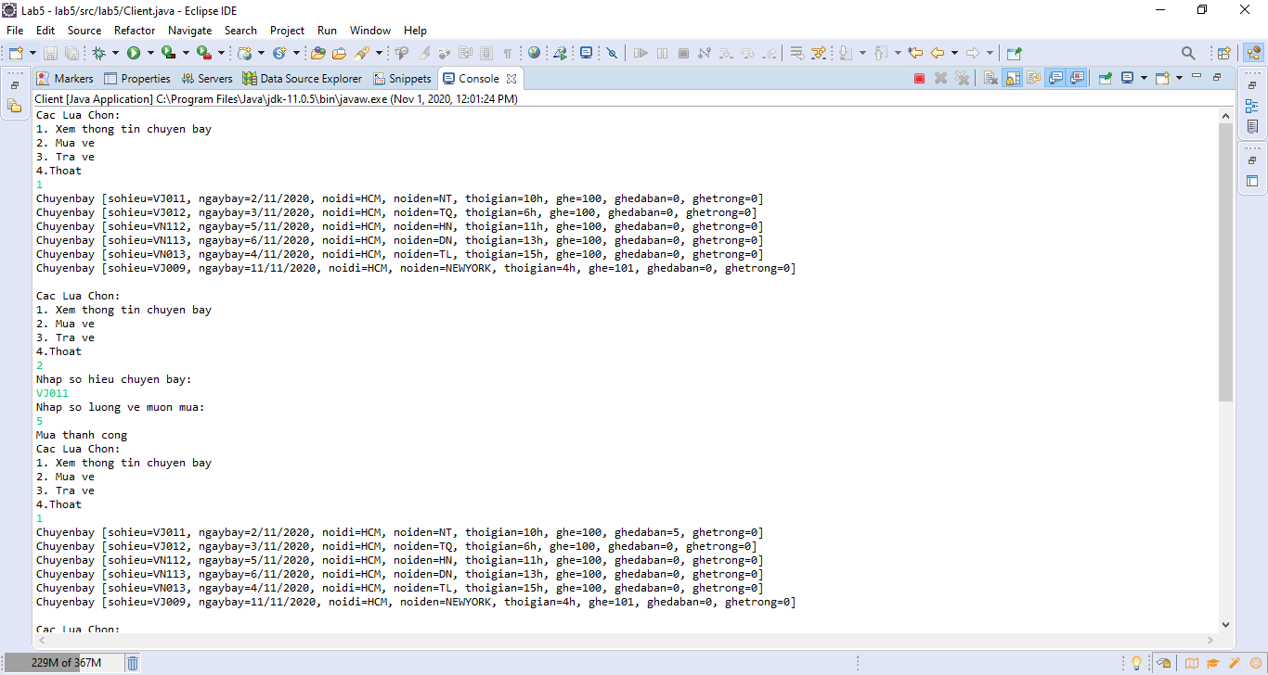

**Mua vé:** Số lượng vé mua luôn được cập nhật

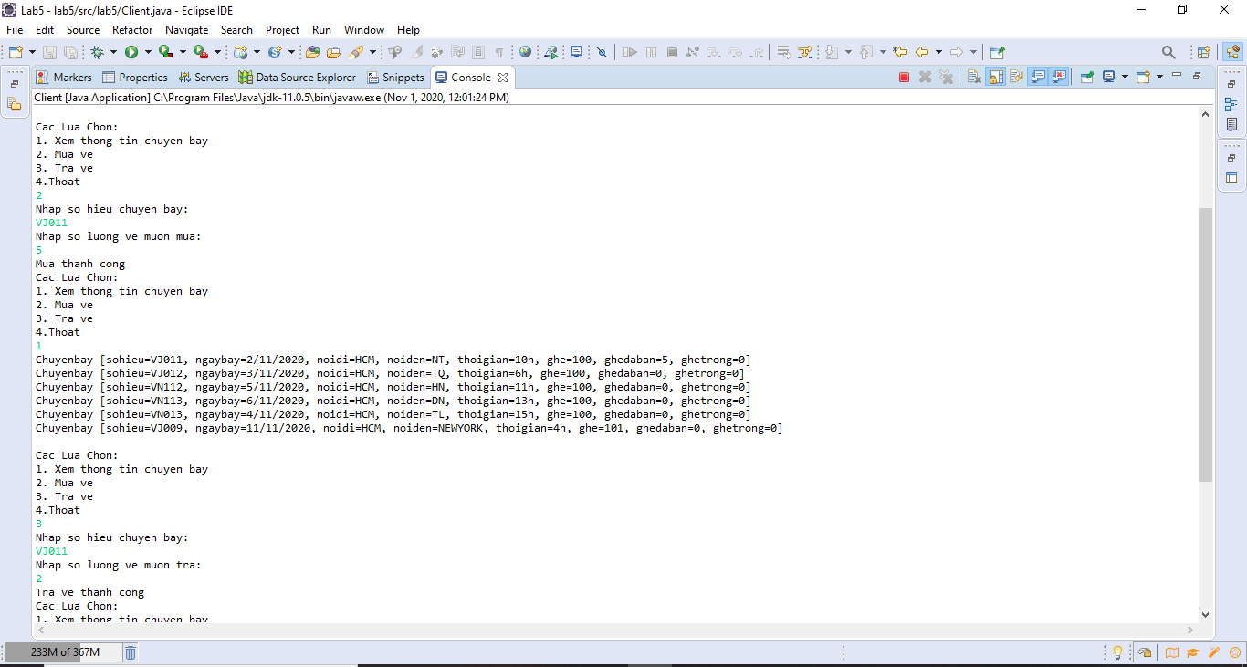

**Trả vé:** Số lượng vé trả về luôn được cập nhật

